Федеральное государственное автономное образовательное учреждение высшего образования
«Омский государственный технический университет»
Кафедра «Автоматизированные системы обработки информации и управления»

ЛАБОРАТОРНАЯ РАБОТА №1
на тему «ПРЕДСТАВЛЕНИЕ БЛОК-СХЕМ АЛГОРИТМОВ В DRAW.IO»
по дисциплине «CASE-технологии»
студента Попова Никиты Артёмовича группы ИВТ-241

Пояснительная записка
Шифр работы От-2068998-43-06-24 ПЗ
Направление 09.03.01 Информатика и вычислительная техника

Проверила:
доцент, канд. техн. наук Белик А.Г.

Выполнил:
студент группы ИВТ-241 Попов Н.А.

Омск 2026

Тема: АС «Анализ и оценка репутации брендов на предприятии»
В ходе данной лабораторной работы было установлено клиентское приложение Draw.io, с помощью встроенных средств создана блок-схема алгоритма работы автоматизированной системы анализа и оценки репутации брендов, при которой данные хранятся локально и на сервере. В работе использованы рекомендации ГОСТ 19.701-90 (ИСО 5807-85).
- Модуль сбора данных
  - Импорт и сбор пользовательских отзывов, оценок, упоминаний в социальных медиа и новостных источниках (API, парсинг, загрузка файлов).
  - Проверка, есть ли бренд в базе данных.
  - Если бренд уже есть — загрузка данных, если нет — создание новой записи.
- Модуль обработки данных
  - Обработка текста отзывов (очистка, сортировка).
  - Определение тональности отзывов: положительные, отрицательные, нейтральные.
  - Подсчёт общей оценки репутации бренда.
- Модуль хранения и отчётов
  - Сохранение всех данных в базе.
  - Обновление информации о бренде.
  - Формирование отчётов и вывод результатов анализа.
Логика работы системы:
- Сначала система собирает отзывы о бренде и проверяет, есть ли он в базе.
- Затем выполняется анализ отзывов и рассчитывается репутация.
- Пользователь может обновлять данные и формировать отчёты.
- Все изменения сохраняются в базе данных и отображаются в итоговых результатах.
Такая структура показывает полный цикл работы системы: от сбора отзывов до анализа репутации бренда и формирования отчётов.
На рис. 1 представлена созданная в программе Draw.io схема алгоритма. 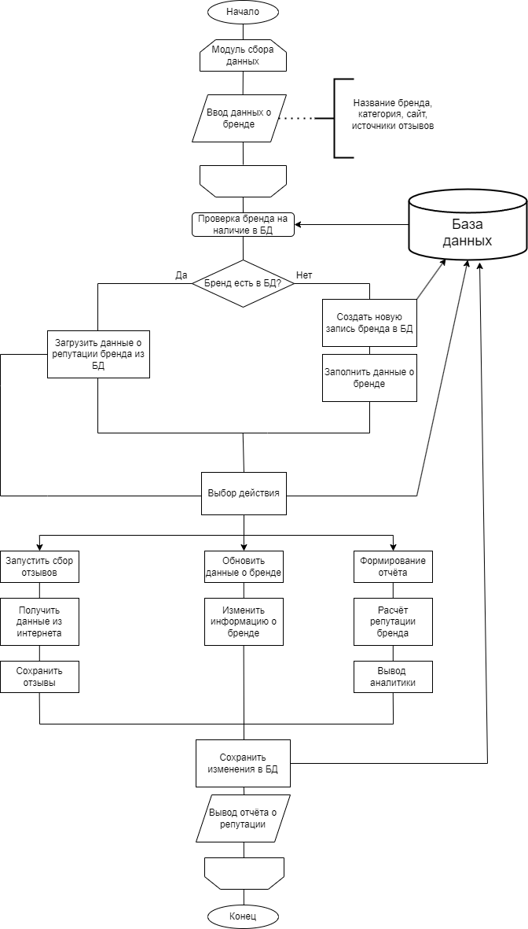

Рисунок 1 – Блок-схема алгоритма

